Предлагаем Вашему вниманию самые оригинальные работы конкурса Нанознайка, организованного в рамках Третьей Всероссийской Интернет-олимпиады "Нанотехнологии - прорыв в Будущее" факультетом наук о материалах МГУ им.М.В.Ломоносова. Автор: Золотов Кирилл Сергеевич

Что такое пептиды?

Область нано, например, медикам известна давно. Белки имеют размеры от 10 до 100 нм. ДНК человеческой клетки в длину достигает полутора метров, однако в "упакованном" состоянии ее поперечник составляет лишь 10 нм. Примерно такие же размеры имеют антитела, вирусы, органеллы. Клетки и бактерии принадлежат уже к микромиру. Для наглядности можно привести такое сравнение: если клетку увеличить до размеров озера, то белки, антитела, вирусы будут как мелкая рыба, плавающая в нем.

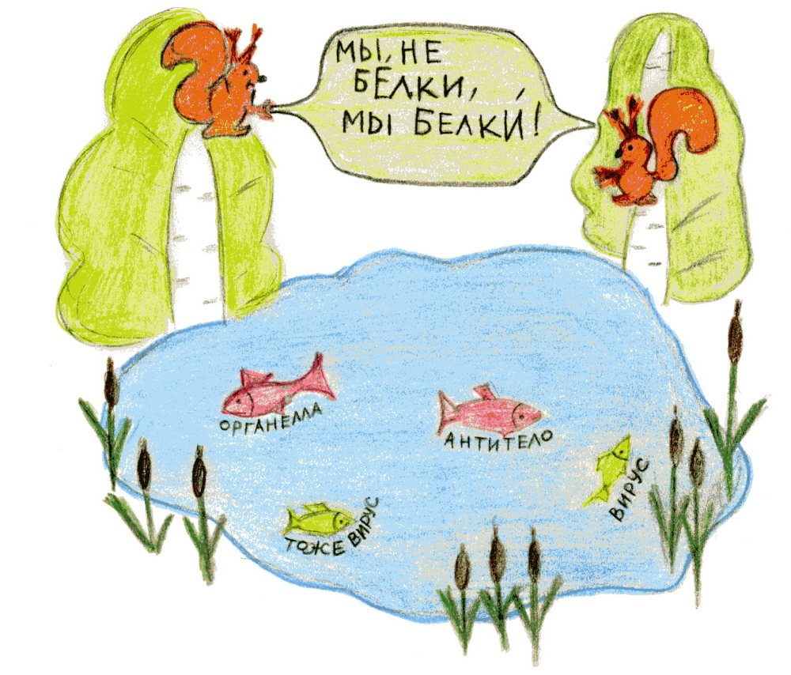

Пептиды - это очень короткие белки. Они имеют размер всего 1 нм, поэтому с полным правом причислены к наномиру. Как известно, белки состоят из аминокислот, как цепочка из звеньев и бывают разной длины: длинные – в них десятки аминокислот и короткие – имеющие лишь 2-3 звена. Вот это и есть пептиды. В организме пептиды являются "информационными" гонцами, они переносят информацию от одной клетки к другой. Для чего? А для того, чтобы все в организме делалось вовремя и хорошо.
Клетки производят белки определенных типов. Клетка работает хорошо, соответственно весь орган работает хорошо. Если же происходит сбой, то сбивается весь орган, это ведет к болезни. Конечно, можно лечить болезни, вводить в организм недостающие вещества, но тогда клетка совсем разленится и вовсе перестанет работать. Поэтому и надо посылать гонцов – пептидов, он заставит ее работать, организм будет лечить себя сам.

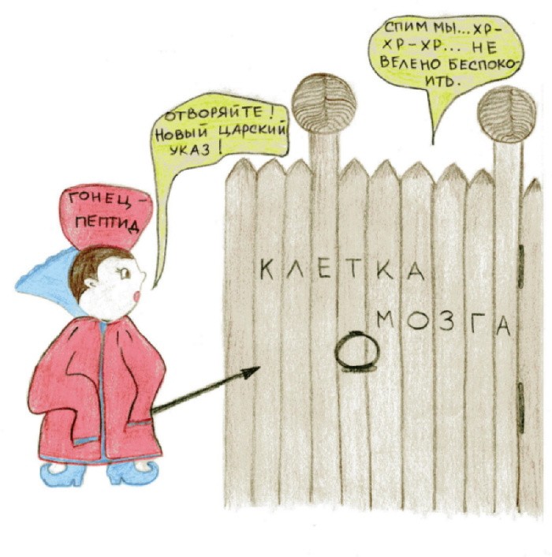

Все пептиды имеют свою собственную "профессию", а еще лучше сказать – узкую специализацию. Для каждой ткани подходит только свой пептид: для легких – легочный, для печени – печеночный, для мозга – мозговой. Пептиды одинаковы для всех млекопитающих. Поэтому, если, к примеру, взять пептид животного (коровы, свиньи), то наш организм примет его как родного.


А технологию выделения пептидов еще в 1971 году в Военно-медицинской Академии изобрели профессоры Владимир Хавинсон и Вячеслав Морозов. Им была поставлена задача: найти способ поднять сопротивляемость организма, чтобы повысить боеспособность войск в экстремальных условиях. А сопротивляемость – это иммунитет прежде всего. За него в ответе – вилочковая железа. Она, как главнокомандующий обеспечивает нормальное взаимодействие всех "подразделений" организма. Если вилочковая железа будет хорошо работать, то человек здоров и крепок, какие бы инфекции не вились вокруг. И был изобретен препарат "Тималин", содержащий пептиды из вилочковой железы телят. Это очень эффективное средство для повышения иммунитета до сих пор. За годы научились выделять пептиды из всех видов ткани: костной, хрящевой, мышечной, сосудистой.
Пептиды – замечательные вещества. Их можно включать не только в лекарства, но и в другие продукты. Например, выпускается нанокосметика, которая заставляет нашу кожу производить коллаген. Пептиды добавляют в зубную пасту, в бальзамы для полоскания рта. В гель для лечения пародонтита добавлены пептиды костной ткани, хрящевой, сосудов, вилочковой железы. Так что пародонтит лечится нанесением геля на десны. В общем, пептиды – это такие полезные вещества, которые активизируют резервные возможности организма.

